ТЕСТОВЫЕ ЗАДАНИЯ № 2

Районного ресурсного центра для подготовки к районной олимпиаде

по учебному предмету «Трудовое обучение» (обслуживающий труд)

дата отправки задания - 20.01.2022 г

время выполнения 20.01 – 30.01.2022 г

дата отправки ответов – 31.01.2022 г

**Уход за текстильными изделиями**

1. Восстанови последовательность ухода за изделиями из текстильных материалов:

|  |
| --- |
| 1. Предварительная подготовка |
|  |
| 1. Дополнительная обработка |
|  |
|  |

1. *Выбери правильные ответы*. Предварительная подготовка текстильных изделий к стирке включает следующие операции:

а) аппретирование; б) чистка; в) ВТО; г) замачивание; д) отбеливание;

е) сортировка; ж) вытряхивание; з) удаление пятен.

1. Расшифруй аббревиатуру *ПАВ.* Для чего предназначены данные компоненты?
2. Установи соответствие.

|  |  |
| --- | --- |
| 1. Энзимы | а) Вещества, придающие аромат выстиранным изделиям |
| 1. Оптические отбеливатели | б) Вещества, препятствующие образованию избыточного количества пены |
| 1. Химические отбеливатели | в) Вещества, способствующие удалению белковых загрязнений |
| 1. Полимеры | г) Средства для снятия статического электричества |
| 1. Отдушки | д) Красители, которые остаются на ткани после полоскания, отражают свет и создают дополнительный эффект белизны |
| 1. Фосфаты | е) Вещества, выделяющие при растворении активный кислород или хлор, которые удаляют загрязнения |
| 1. Стабилизаторы пены | ж) Вещества, препятствующие оседанию грязи на ткани |
| 1. Антистатики | з) Вещества, смягчающие воду и облегчающие отделение загрязнений |

1. Моющие средства, применяемые для стирки изделий, подразделяются на ___________________ и ___________________. Чем они отличаются друг от друга?
2. Ласы – это …

а) пожелтение поверхности ткани; б) опаливание ворса;

в) блеск на поверхности ткани; г) выгорание ткани от солнечных лучей;

д) заломы, помятости на поверхности ткани; е) деформированные участки.

1. Запалы – это …

а) пожелтение поверхности ткани; б) опаливание ворса;

в) блеск на поверхности ткани; г) выгорание ткани от солнечных лучей;

д) заломы, помятости на поверхности ткани; е) деформированные участки.

8. Для восстановления свойств и цвета изделий из шерсти и шелка в последнюю воду при полоскании добавляют:

а) лимонную кислоту; б) пищевую соду; в) нашатырный спирт;

г) столовый уксус; д) кондиционер; е) глицерин.

1. Установи соответствие между названием текстильного изделия и способом его сушки.

|  |  |
| --- | --- |
| 1. Простынь | а) развешивают вдоль нитей утка, перекидывая 15 – 20 см длины изделия через веревку |
| 1. Брюки | б) закрепляют за одну из узких сторон |
| 1. Юбка | в) закрепляют за верхнюю часть |
| 1. Пододеяльник | г) закрепляют за пояс |
| 1. Пиджак | д) закрепляют за низ |
| 1. Свитер | е) сушат на плечиках |
| 1. Полотенце | ж) сушат на горизонтальной поверхности |
| 1. Рубашка |  |
| 1. Куртка |  |
| 1. Джинсы |  |
| 1. Пуловер |  |

1. Установи соответствие между способами чистки одежды, их характеристиками и условиями применения.

|  |  |  |
| --- | --- | --- |
| 1. Механическая чистка | а) Процесс осуществляется в водных растворах моющих средств | * При общих загрязнениях одежды |
| 1. Химическая чистка | б) Обработка изделия сухим паром высокой температуры | ** При сложных, трудно выводимых пятнах или для изделий верхнего ассортимента |
| 1. Стирка | в) Вытряхивание изделий, чистка платяной щеткой | *** Для удаления различных загрязнений и дезинфекции изделий |
| 1. Экочистка | г) Чистка с помощью различных пятновыводителей |  |

1. Температура влажно-тепловой обработки изделий из шерстяных тканей с примесью капрона …

а) 150 – 200 °С; б) 160 – 180 °С; в) 140 – 160 °С; г) 150 – 160 °С.

1. Температура влажно-тепловой обработки изделий из шелковых натуральных тканей …

а) 150 – 200 °С; б) 160 – 180 °С; в) 140 – 160 °С; г) 150 – 160 °С.

1. Температура влажно-тепловой обработки изделий из шерстяных костюмных и плательных тканей …

а) 150 – 200 °С; б) 160 – 180 °С; в) 140 – 160 °С; г) 150 – 160 °С.

1. Выберите ряд символов по уходу за платком из искусственного шелка. Расшифруйте их.

|  |  |
| --- | --- |
| 1 |  |
| 2 |
| 3 |
| 4 |
| 5 |

1. Какие ошибки допущены в уходе за костюмом из льняной ткани голубого цвета. Исправь их.

|  |  |  |  |  |  |
| --- | --- | --- | --- | --- | --- |
|  | Маркировка одежды | Условные обозначения на ярлыках одежды | Значки на одежде (80 фото): таблица расшифровки обозначений по уходу за  изделиями | ПАКСАР - Символы по уходу за швейными изделиями | Загадочные символы: знаки на этикетках одежды | TopikGirl | Яндекс Дзен |

1. Ткани, из каких волокон, во время стирки не подвергают интенсивному трению, а после стирки лишь слегка отжимают:

а) хлопковое волокно; б) синтетическое волокно; в) шерстяное волокно;

г) льняное волокно; д) искусственное волокно; е) шелковое волокно.

1. Максимальная температура стирки для тканей из капрона:

а) 20 – 30 °С; б) 40 – 50 °С; в) 60 °С; г) 95 °С.

1. Максимальная температура стирки для тканей из лавсана:

а) 20 – 30 °С; б) 40 – 50 °С; в) 60 °С; г) 95 °С.

1. Заполните схему «Классификация СМС по назначению».

|  |  |  |  |  |  |  |
| --- | --- | --- | --- | --- | --- | --- |
|  | Синтетические моющие средства  (по назначению) | | | | |  |
|  |  |  |  |  |  |  |
|  |  |  |  |  |  |  |

1. Расшифруй символы.

|  |  |
| --- | --- |
| Загадочные символы: знаки на этикетках одежды | TopikGirl | Яндекс Дзен |  |
| Загадочные символы: знаки на этикетках одежды | TopikGirl | Яндекс Дзен |  |
| Загадочные символы: знаки на этикетках одежды | TopikGirl | Яндекс Дзен |  |
| Условные обозначения на ярлыках одежды |  |
| Символы ухода за одеждой |  |
| Что означает перечеркнутый круг — Чисто в доме |  |
| Маркировка одежды |  |
| Что означает зачеркнутый треугольник на бирке одежды |  |
| Загадочные символы: знаки на этикетках одежды | TopikGirl | Яндекс Дзен |  |
| Загадочные символы: знаки на этикетках одежды | TopikGirl | Яндекс Дзен |  |
| Загадочные символы: знаки на этикетках одежды | TopikGirl | Яндекс Дзен |  |
| Загадочные символы: знаки на этикетках одежды | TopikGirl | Яндекс Дзен |  |

**Творческие задания**

1. В процессе носки костюма из шерстяной ткани на поверхности появились ласы. Предложите алгоритм ухода за данным изделием.
2. Для стирки предложены синтетические моющие средства торговой марки ARIEL в виде порошка, геля, таблеток, капсул. Чему ты отдашь предпочтение? Обоснуй свой ответ.
3. Во время ужина на белую скатерть было разлито молоко. Составьте алгоритм ухода за данным изделием, если известно, что волокнистый состав скатерти: 80% льна, 20% хлопка.
4. К новому весенне-летнему сезону были приобретены юбка и блузка из тканей с волокнистым составом, указанным на ярлыках.

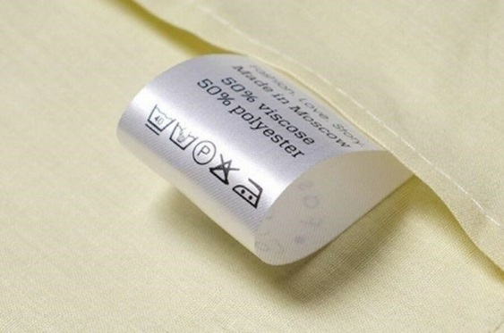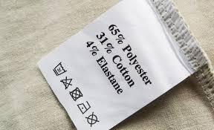

Разработайте алгоритм ухода для каждого из указанных изделий.